

**Kauno technologijos universitetas**

Elektros ir elektronikos fakultetas

**IIR filtrai**

3 Laboratorinis darbas

|  |
| --- |
|  |
| **Žygimantas Marma, EMEI-2 gr.**  Studentas |
|  |
| **Doc. Šarūnas Kilius**  Dėstytojas |
|  |

**Kaunas, 2023**

**Kaunas, 2023**

Turinys

1. IIR filtrų kūrimas 4

1.1. Praktinė dalis 4

1.2. Žemų dažnių filtro kūrimas MATLAB aplinkoje 4

1.3. Žemų dažnių filtro testavimas su STM32 valdikliu 4

1.4. Aukštų dažnių filtro kūrimas MATLAB aplinkoje 4

1.5. Aukštų dažnių filtro testavimas su STM32 valdikliu 5

1.6. Juostinio filtro kūrimas MATLAB aplinkoje 5

1.7. Juostinio filtro testavimas su STM32 valdikliu 6

2. Išvados 7

3. Priedai 8

**Darbo tikslas**: Susipažinti ir suprojektuoti su FIR ir slenkančio vidurkio filtrais

**Laboratorinio darbo uždaviniai:**

1. Suprojektuoti žemo dažnio, juostinius bei aukšto dažnio IIR filtrus naudojant MATLAB *FilterDesigner* įrankį.
2. Eksportuoti suprojektuotų filtrų koeficientus į STM32 mikrovaldiklį ir išbandyti filtrų veikimą mikrovaldiklyje bei palyginti rezultatus su MATLAB.
3. Atlikti filtrų impulsinės charakteristikos tyrimą.
4. Išbandyti pateiktus audio efektus su pasirinktu kūriu.
5. Implementuoti naują audio efektą.

# IIR filtrų kūrimas

## Praktinė dalis

Testuojant filtrų veikimą pradinis poliharmoninis sinusinis signalas buvo pasirinktas kurio dedamosios yra 1kHz + 2kHz + 3kHz.

## Žemų dažnių filtro kūrimas MATLAB aplinkoje

Žemų dažnių filtrui buvo pasirinktas „Butterworth“ metodas, nustatyti Fpass ir Fstop analogiškai 990Hz ir 1300Hz, kad nebūtų per aukšta flitro eilė. Galiausiai gautas 10 laipsnio fitltras su charakteristika pavaizduota 1 pav.

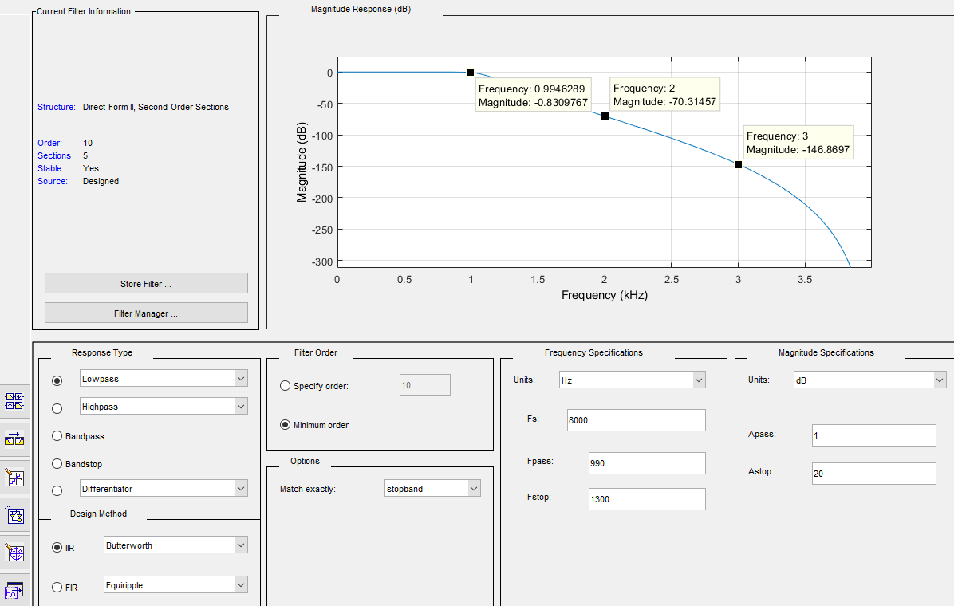

pav. Sukurtas žemų dažnių filtras MATLAB pagalba

## Žemų dažnių filtro testavimas su STM32 valdikliu

IKELTI KODA KOKIOS CIA DEDAMOSIOS

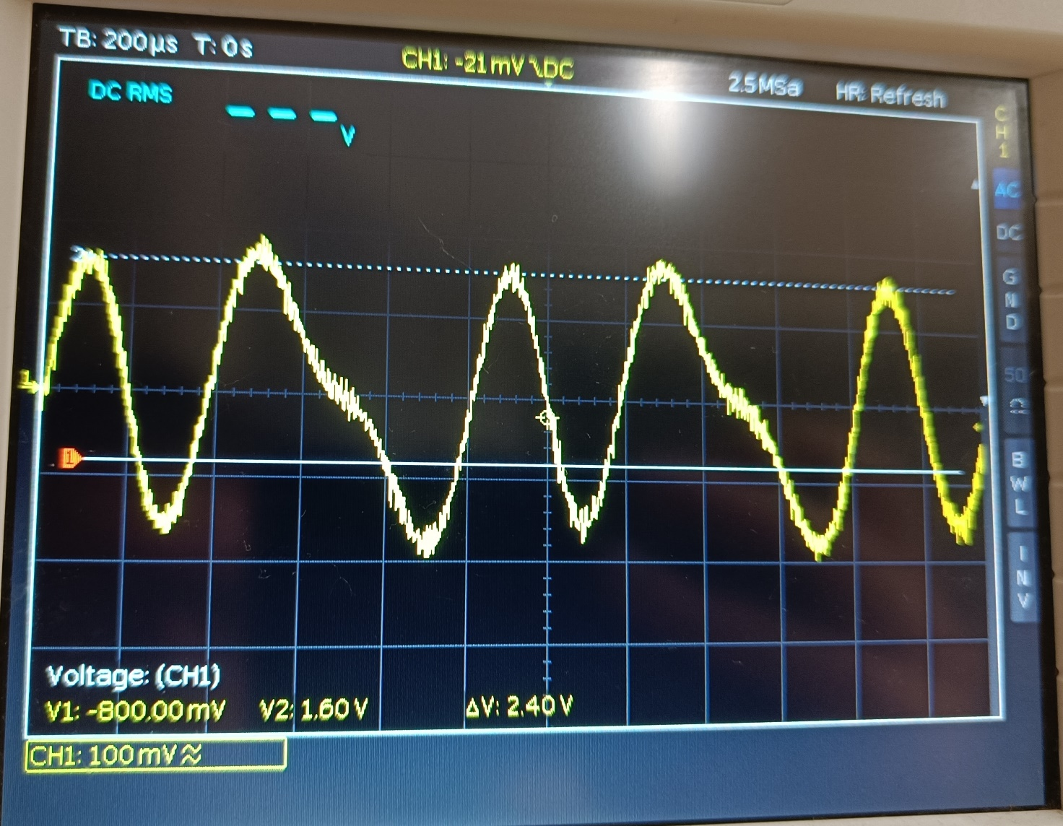

pav. Nefiltruotas signalas laiko srityje

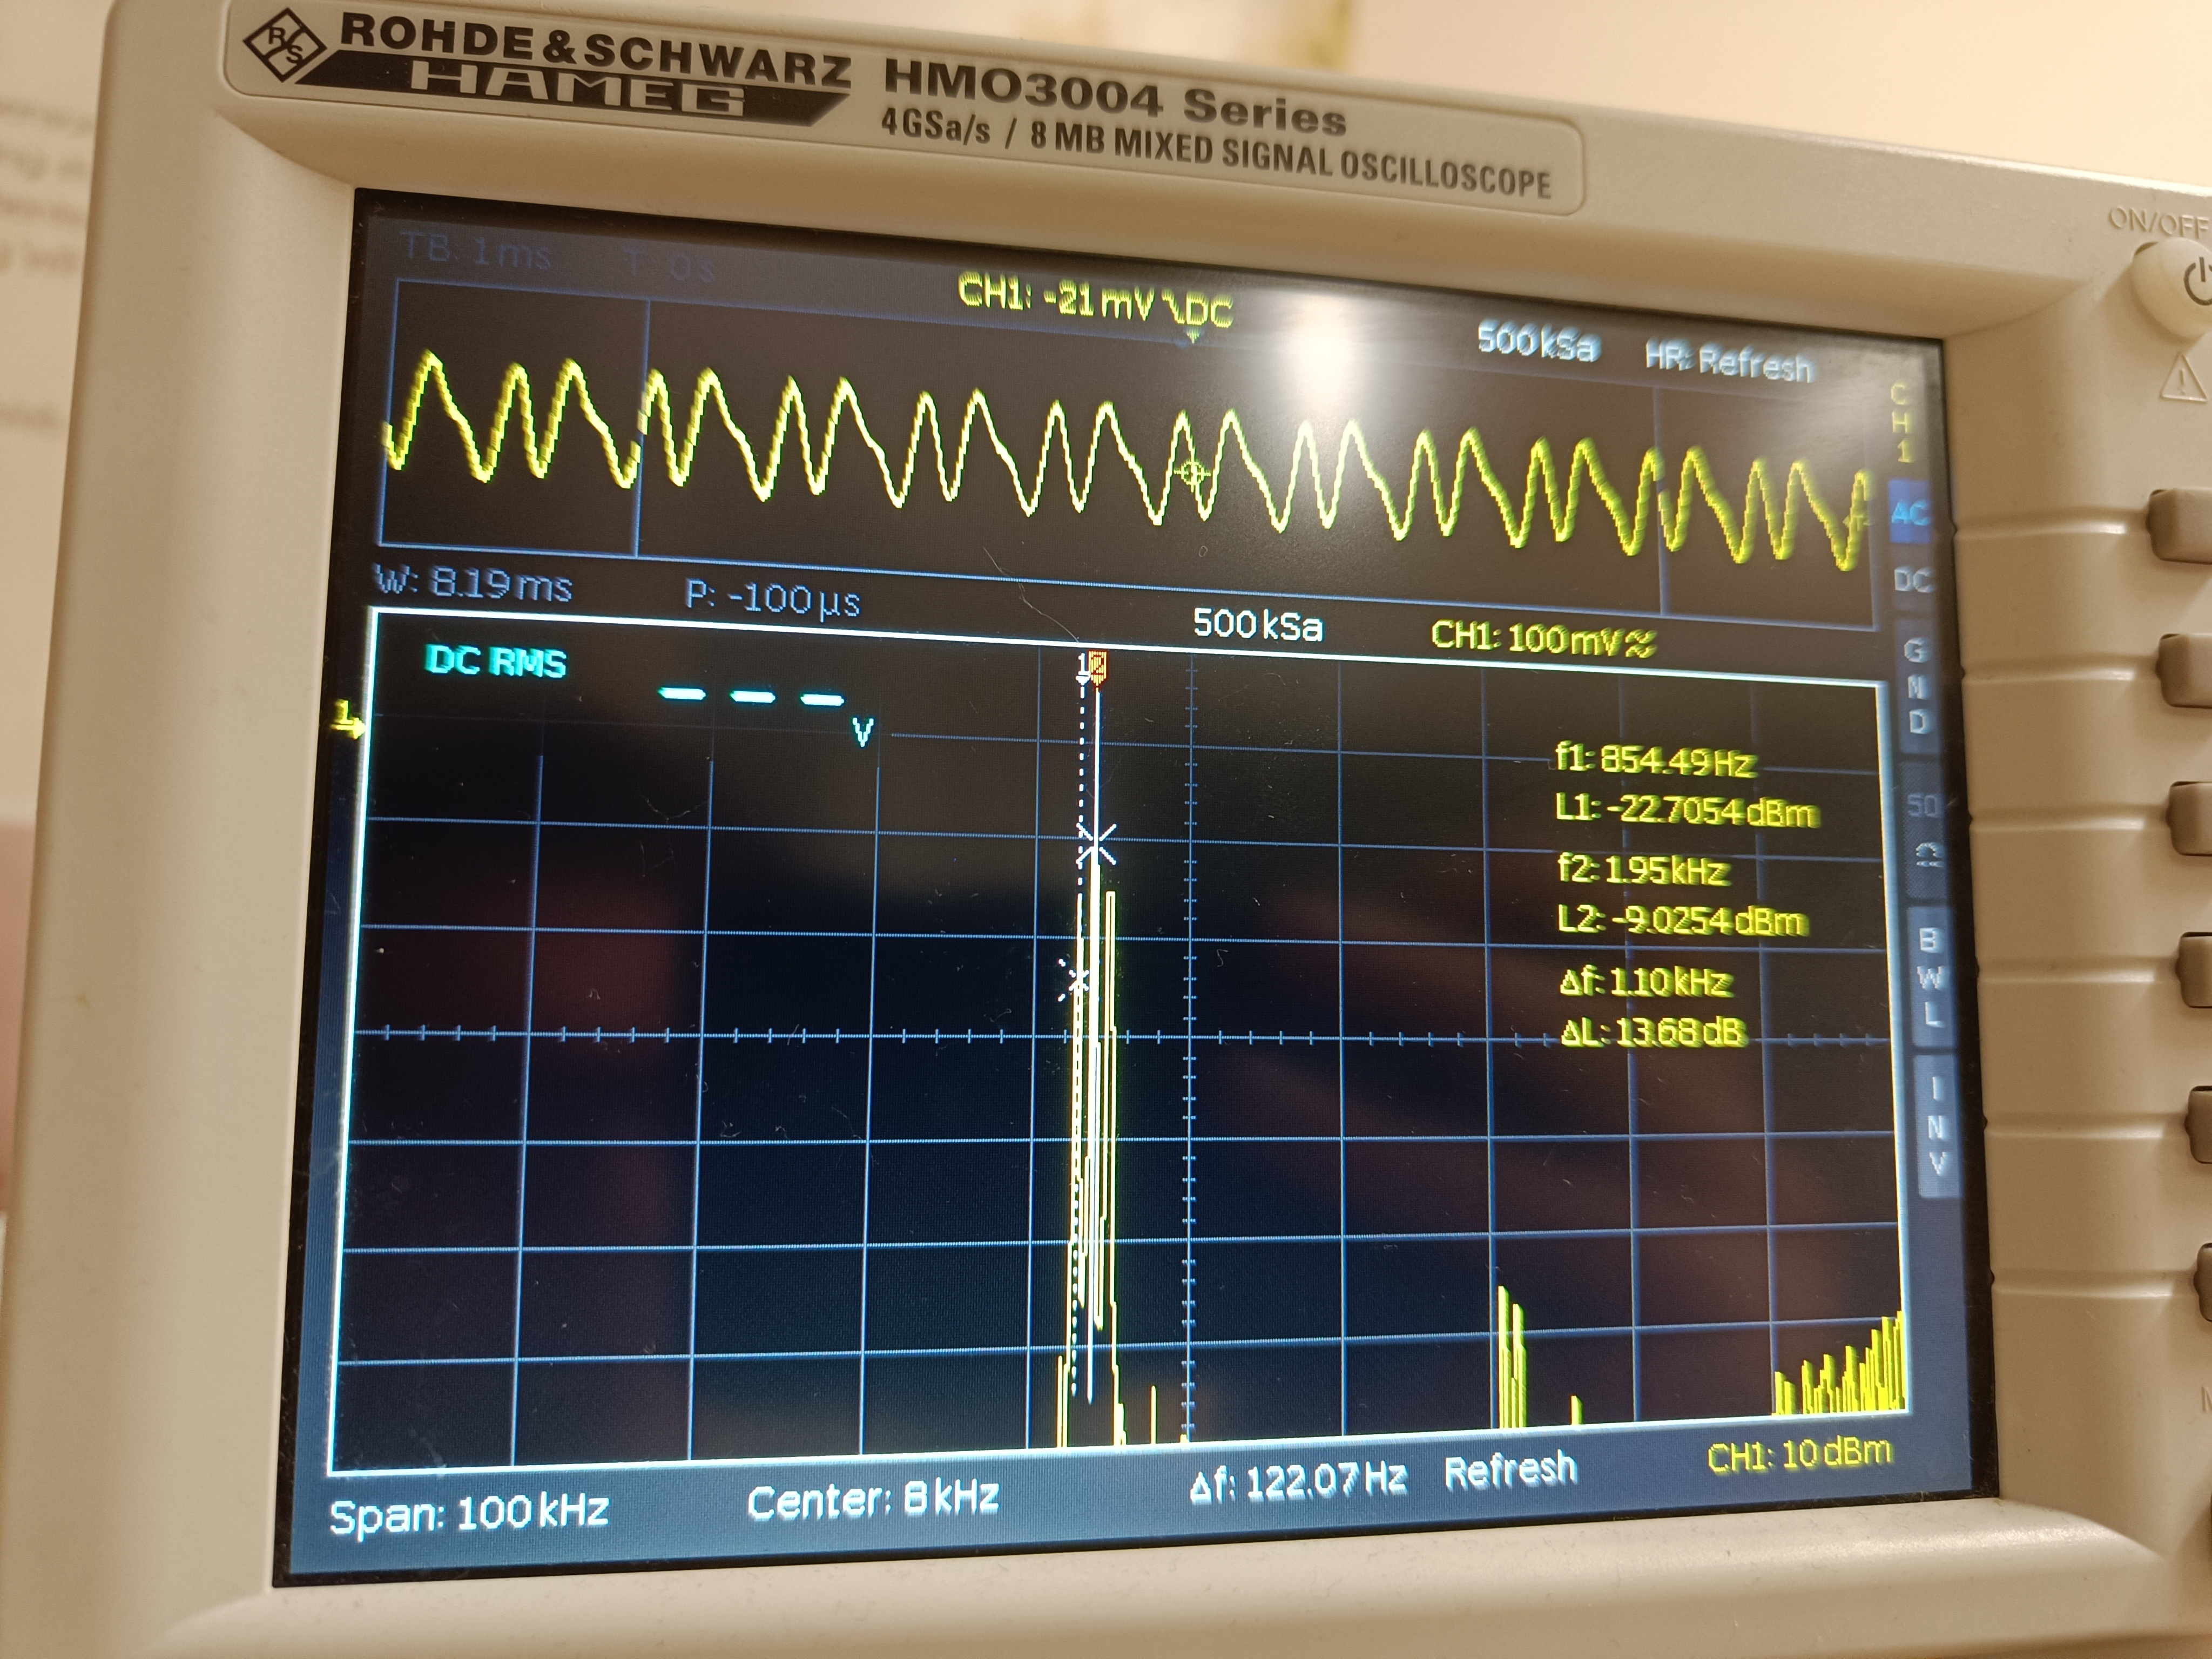

pav. Nefiltruoto signalo spektras

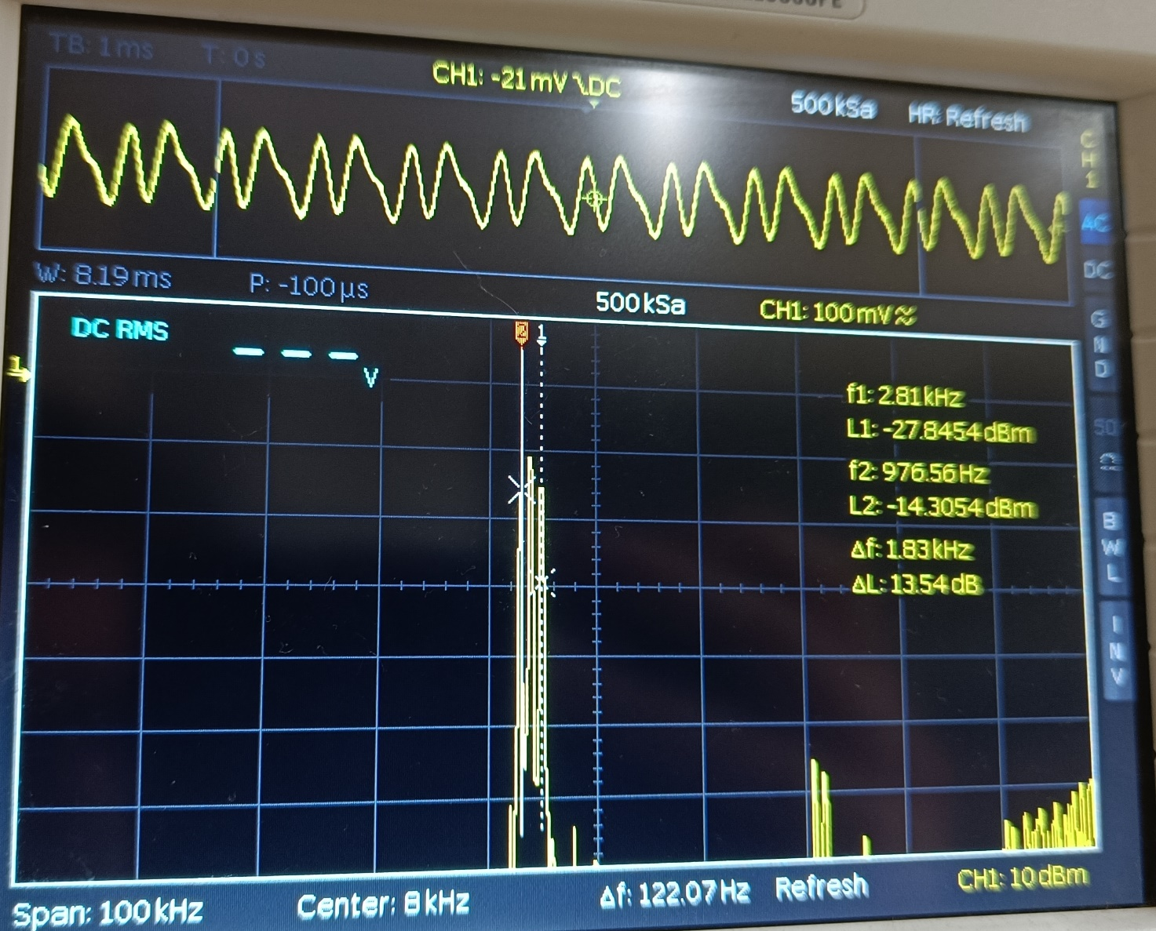

pav. Nefiltruoto signalo spektras

Pritaikius suprojektuotą žemų dažnių IIR filtrą gauti tokie rezultatai:

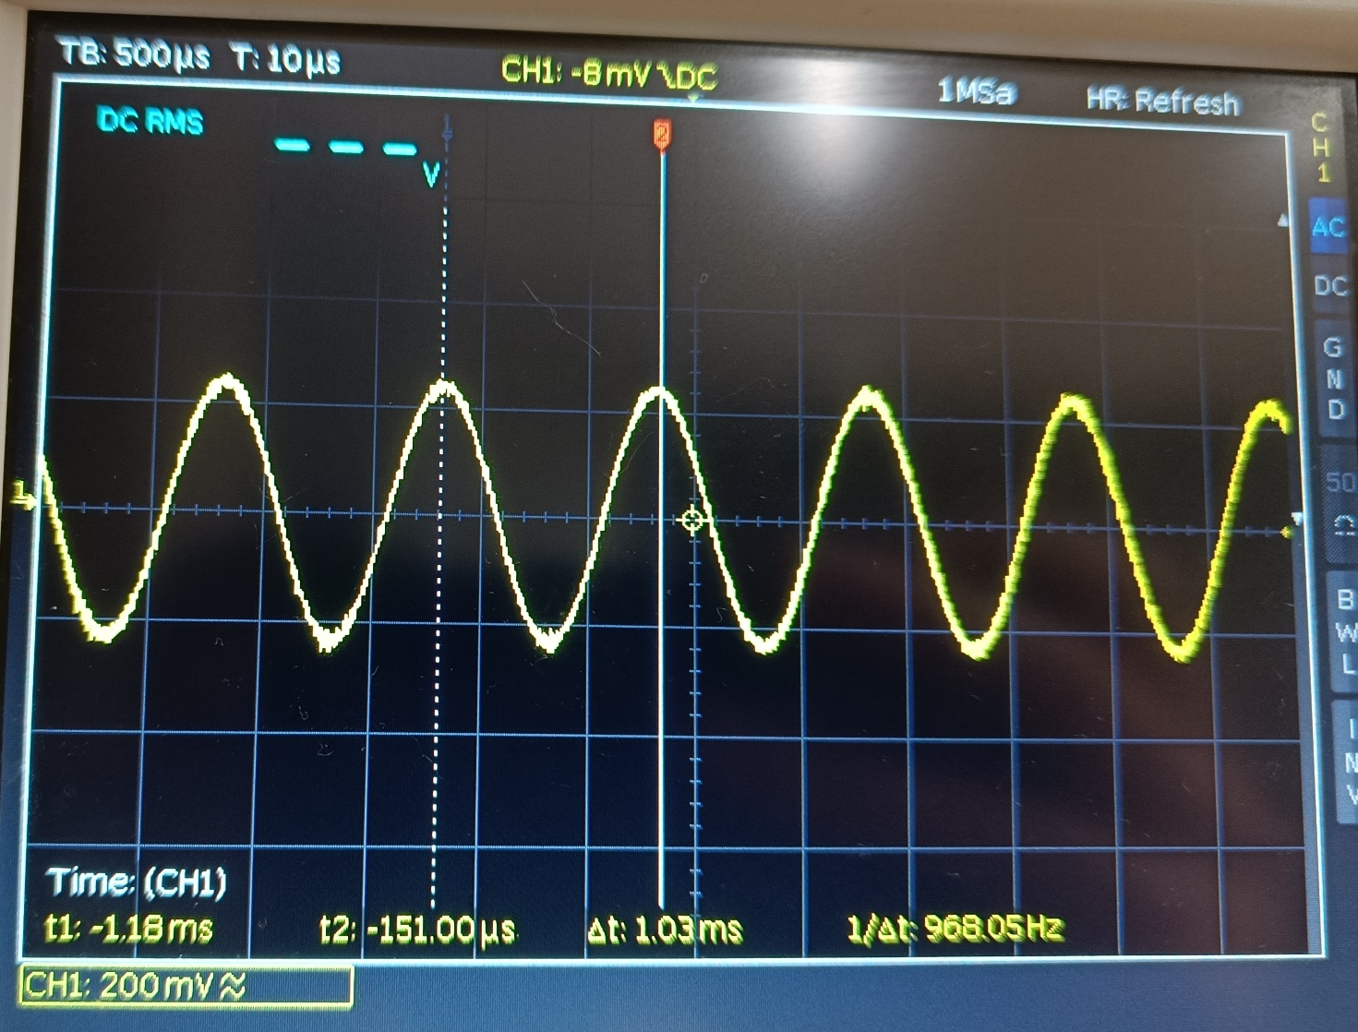

pav. Filtruotas signalas laiko srityje (žemų dažniu filtras)

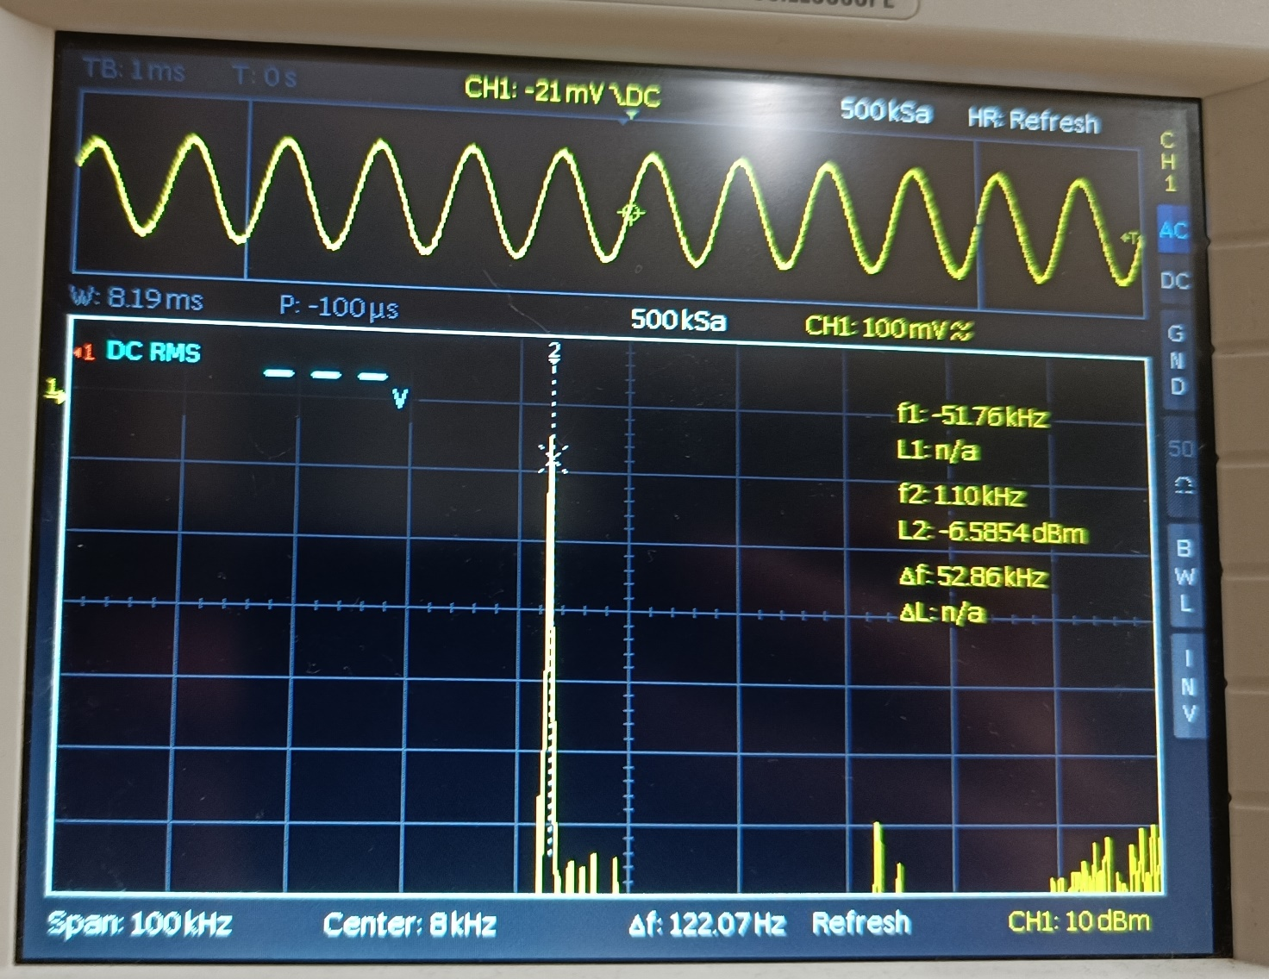

pav. Filtruoto signalo spektras (žemų dažniu filtras)

## Aukštų dažnių filtro kūrimas MATLAB aplinkoje

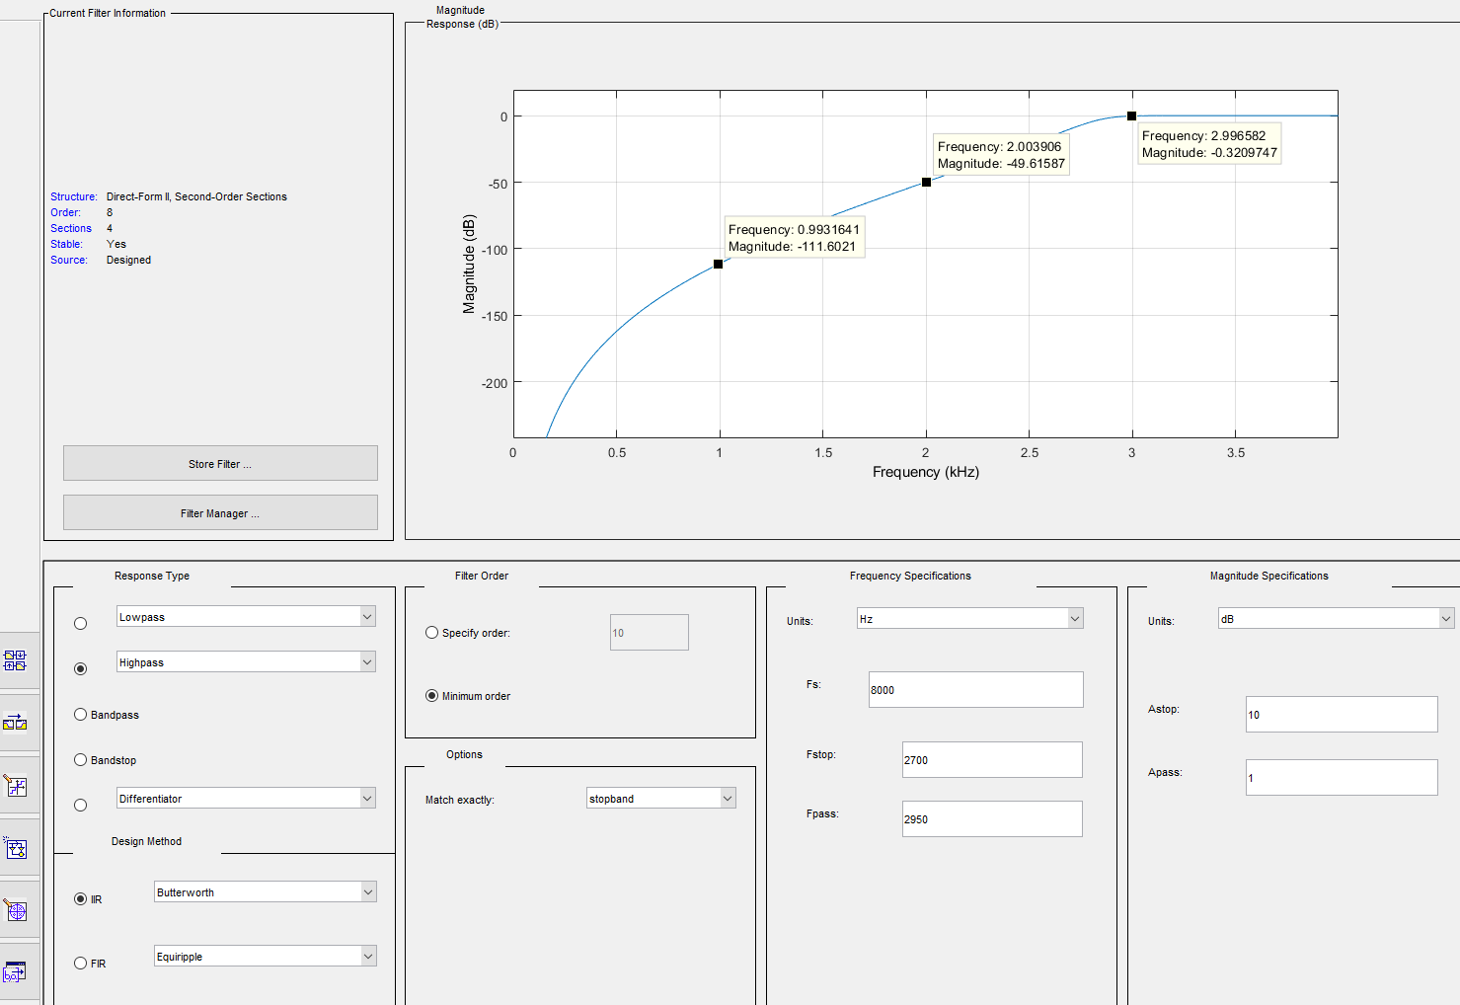

pav. Sukurtas aukštų dažnių filtras MATLAB pagalba

## Aukštų dažnių filtro testavimas su STM32 valdikliu

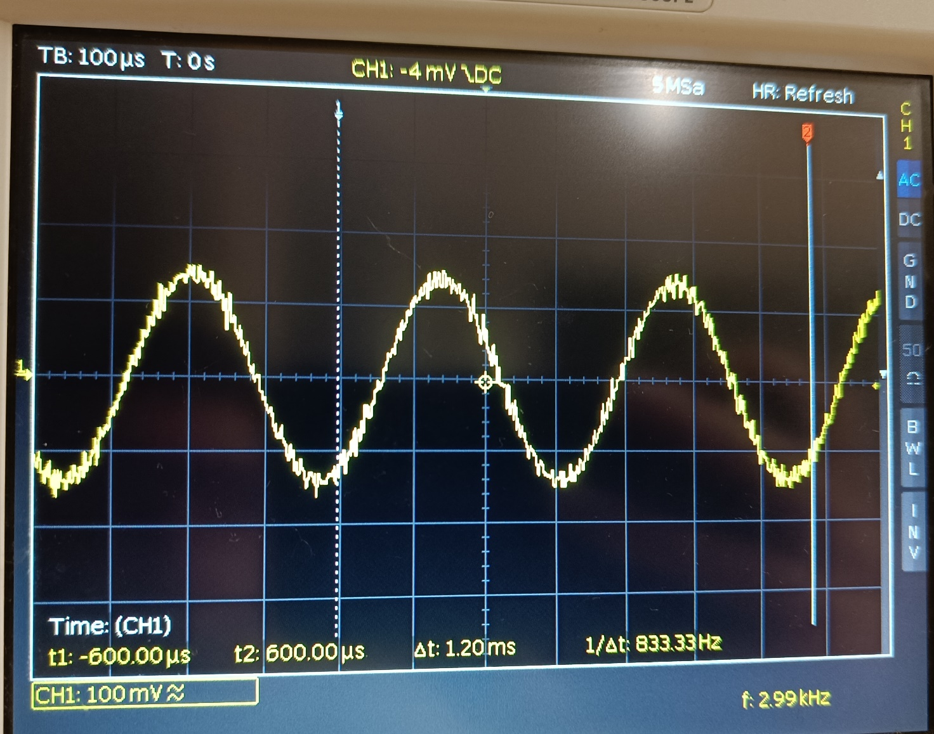

pav. Filtruotas signalas laiko srityje (aukštų dažniu filtras)

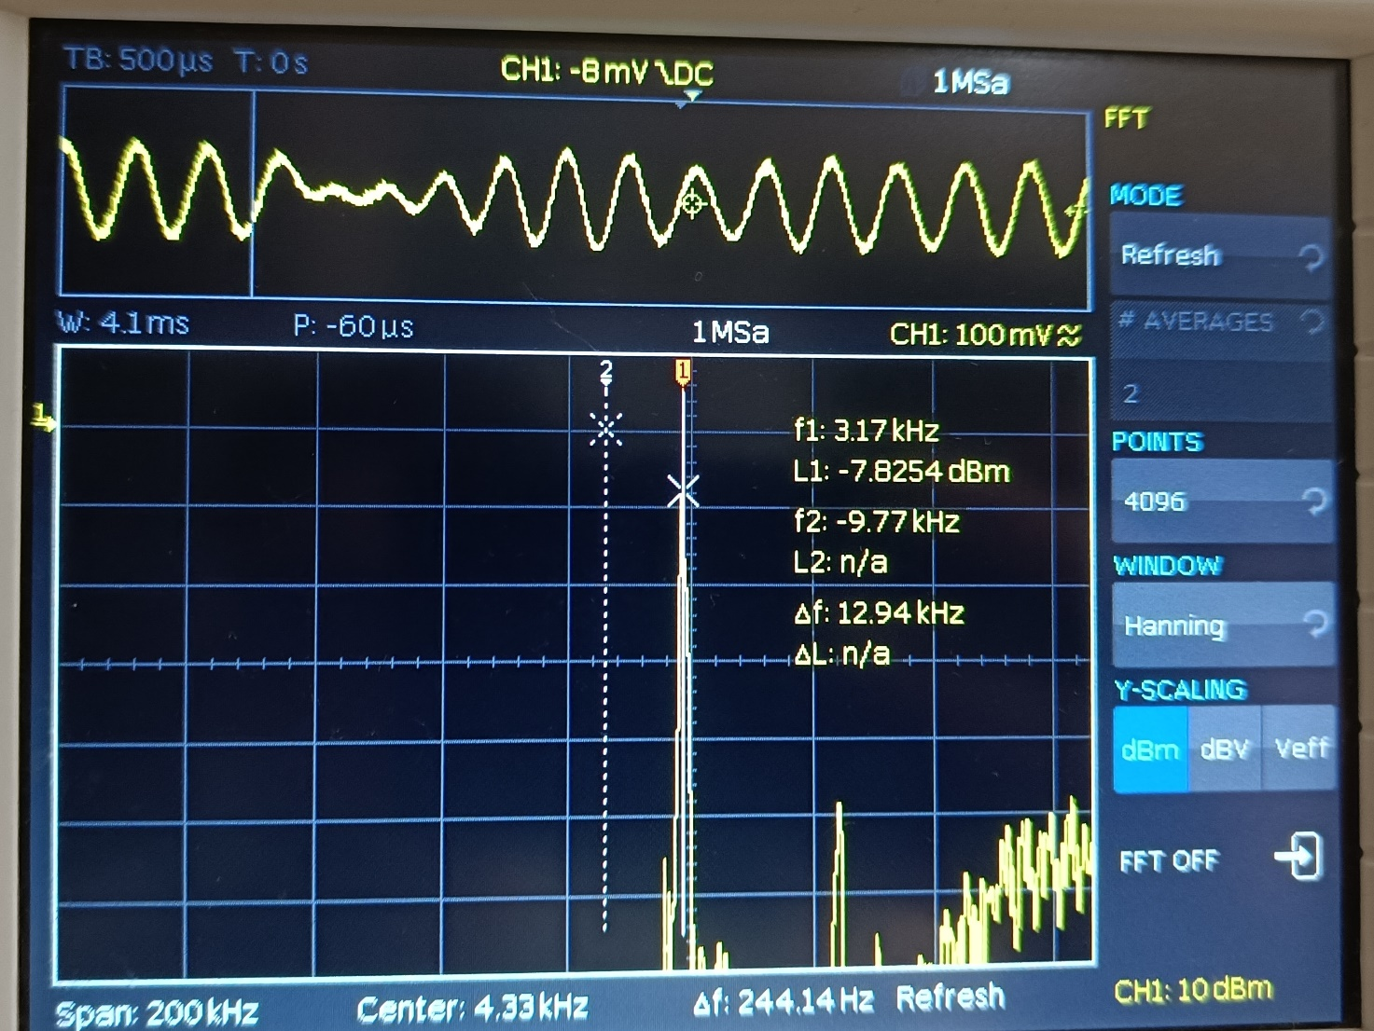

. pav. Filtruoto signalo spektras (žemų dažniu filtras)

## Juostinio filtro kūrimas MATLAB aplinkoje

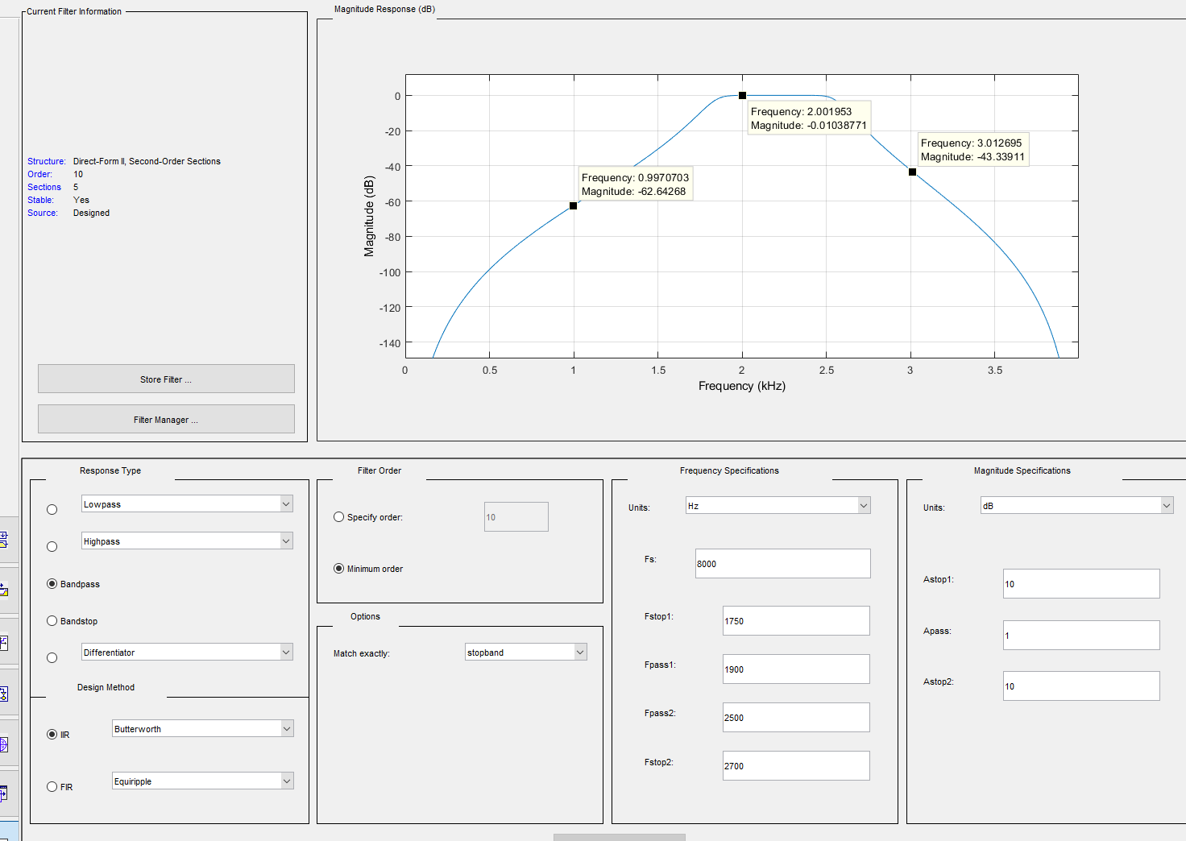

pav. Sukurtas juostinis filtras MATLAB pagalba

## Juostinio filtro testavimas su STM32 valdikliu

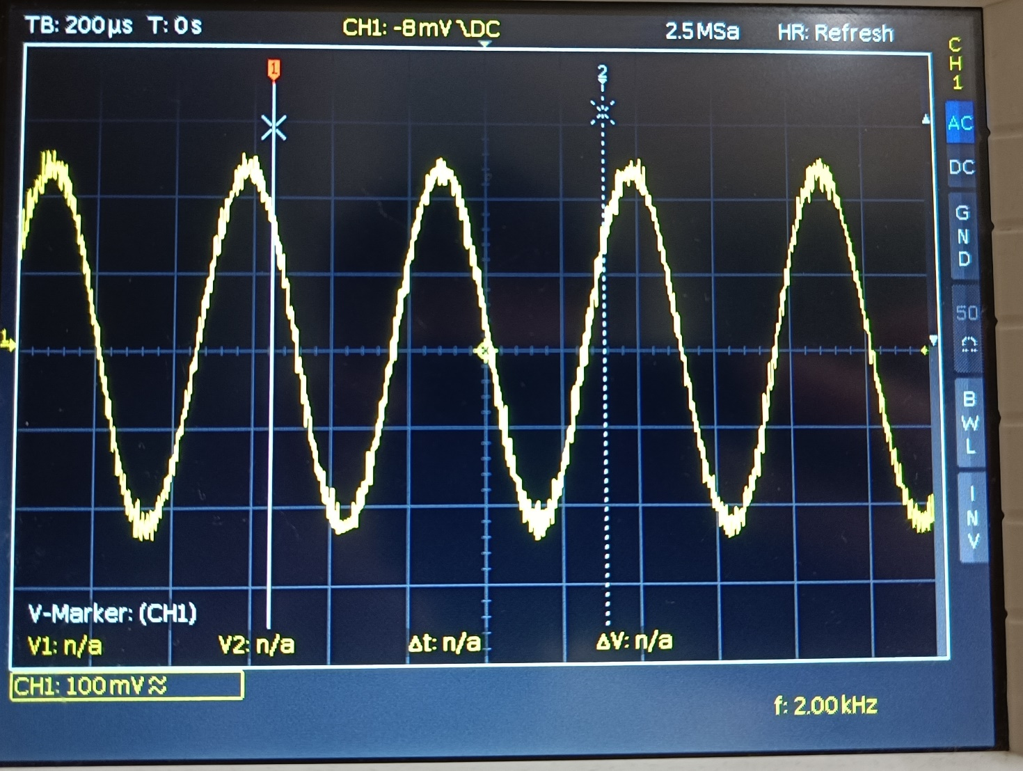

pav. Filtruotas signalas laiko srityje (juostinis filtras)

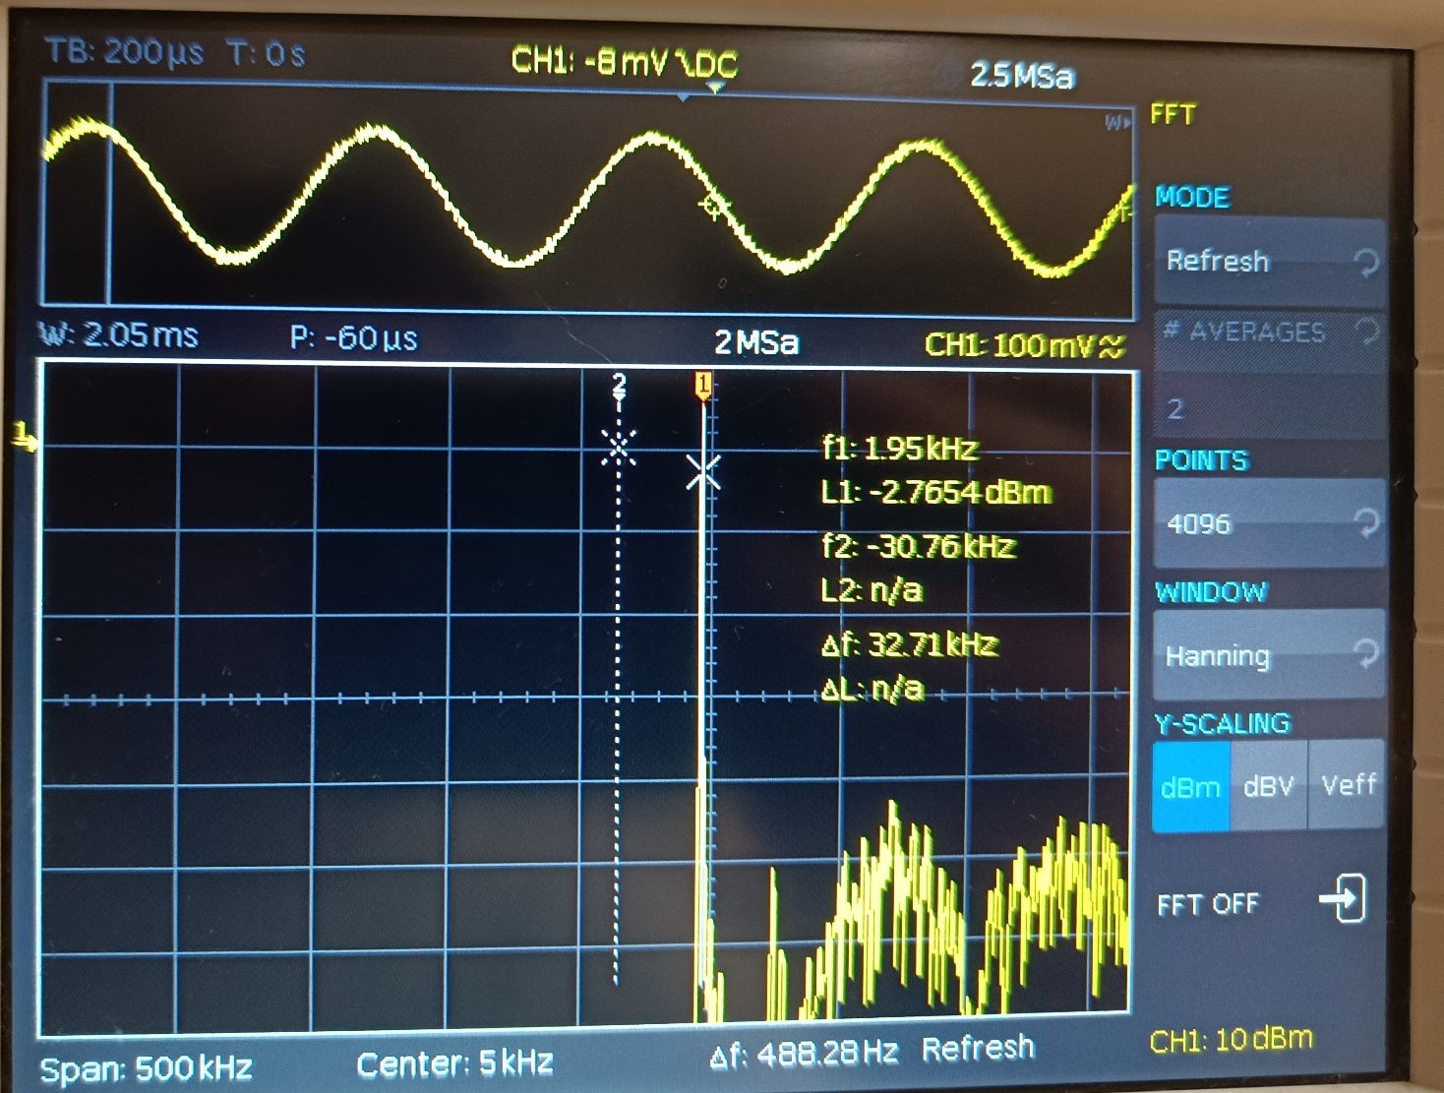 pav. Filtruoto signalo spektras (juostinis filtras)

# Filtrų impulsinės charakteristikos

Vienetins signalas buvo gautas su šiuo kodu:

If (index == 10) {

Val[i] = 2000}

Else { val = 0;}

Vienetinio signalo forma:

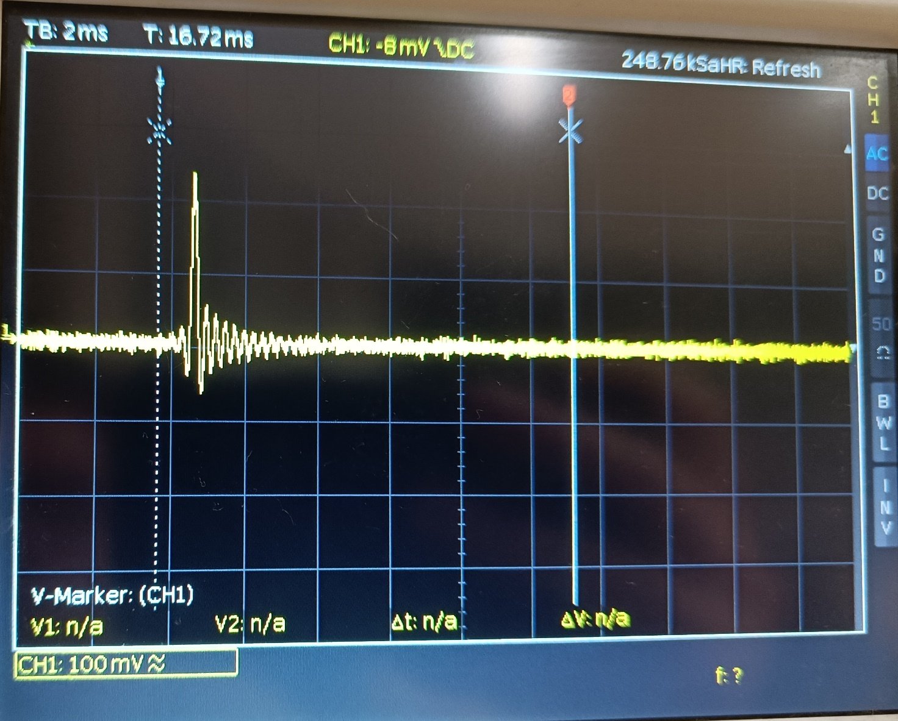

Matomai nera tobula.

Žemų dažnių

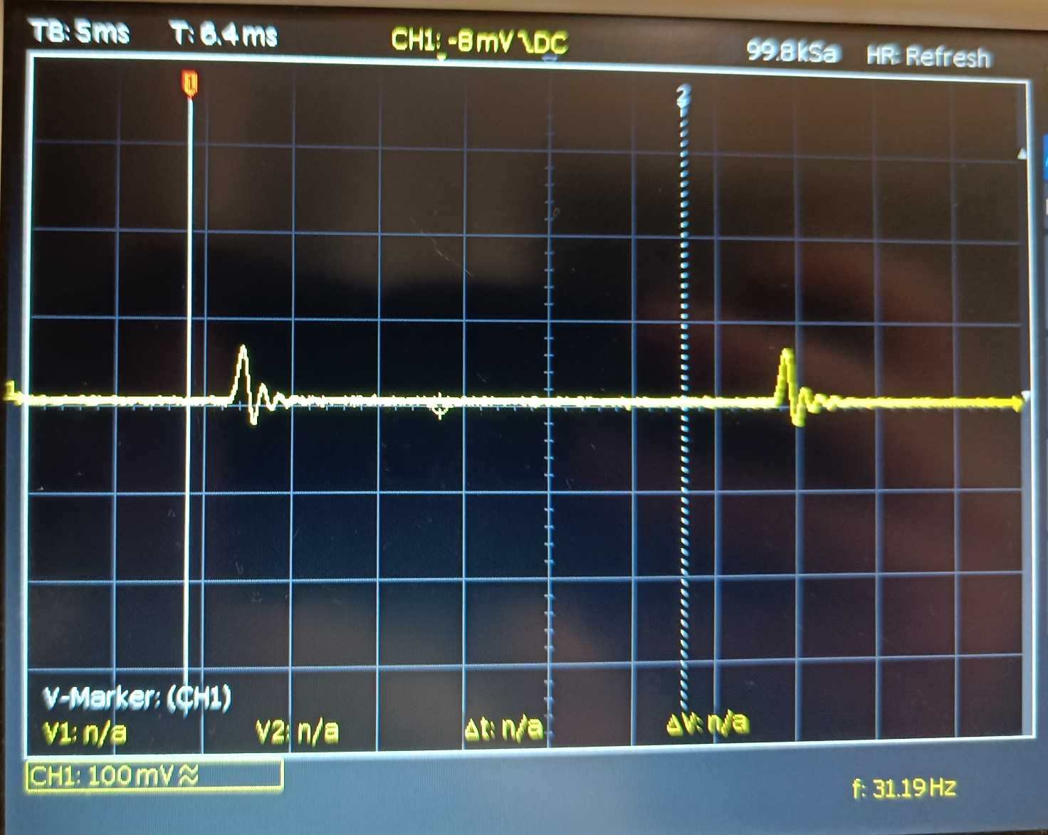

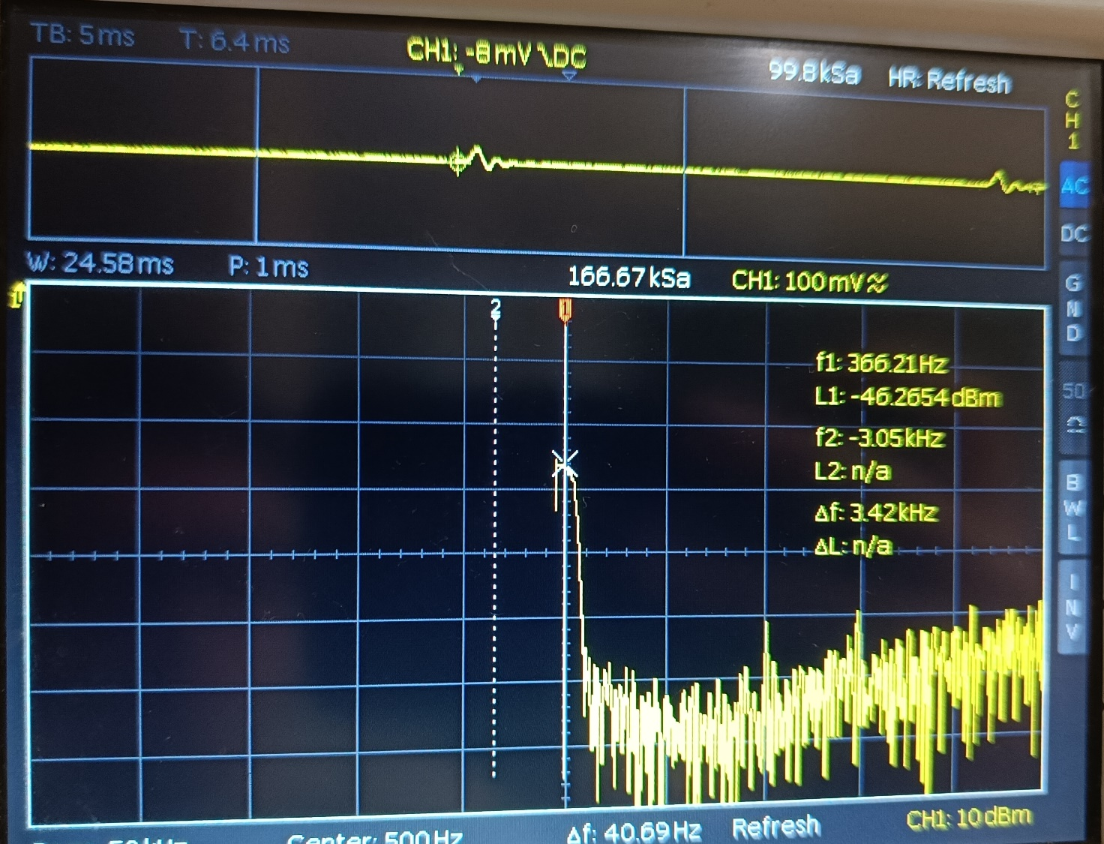

Aukštų dažnių

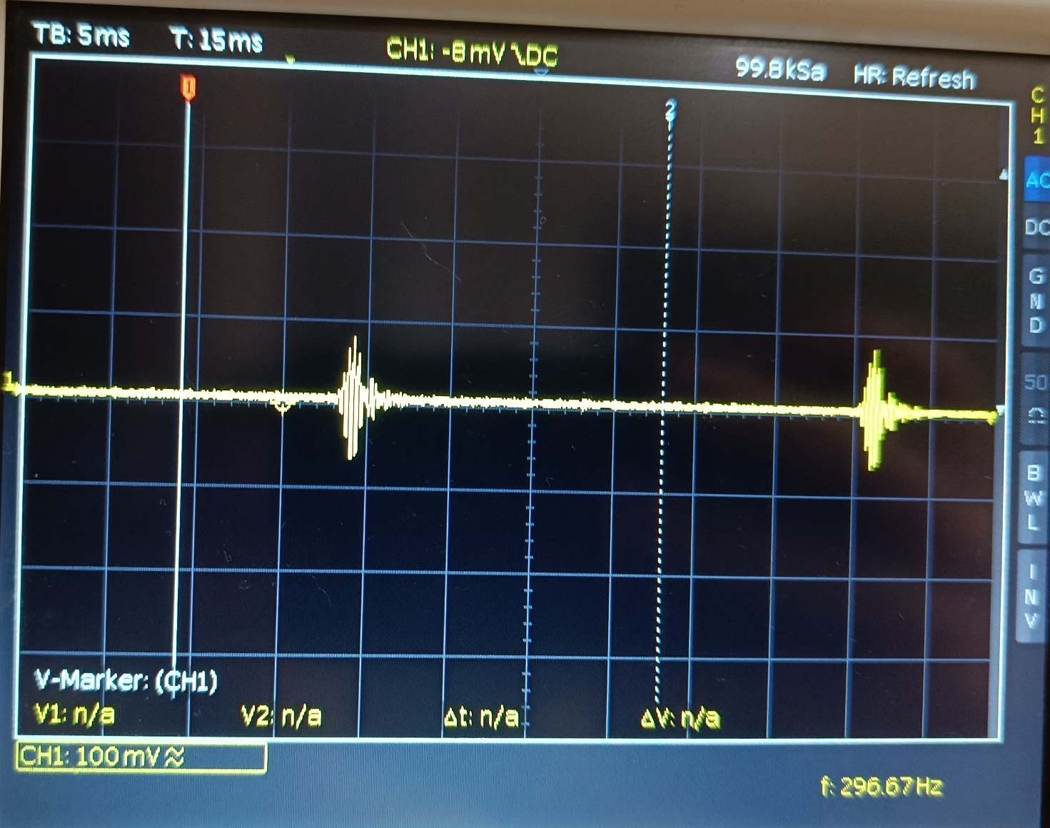

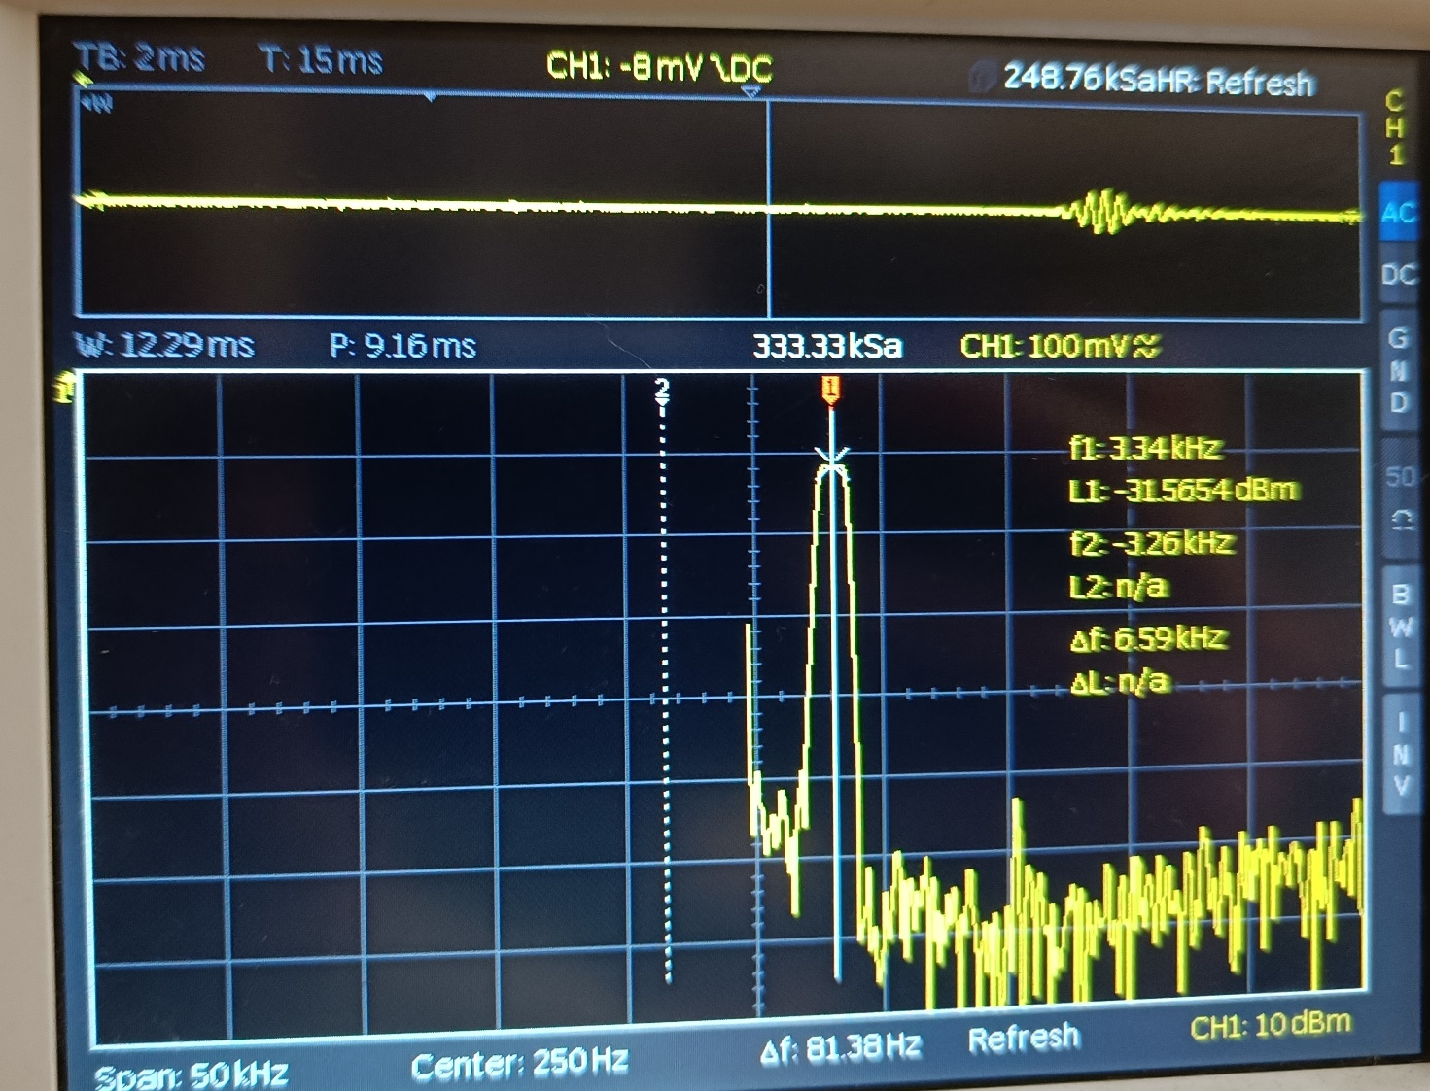

Juostinis filtras

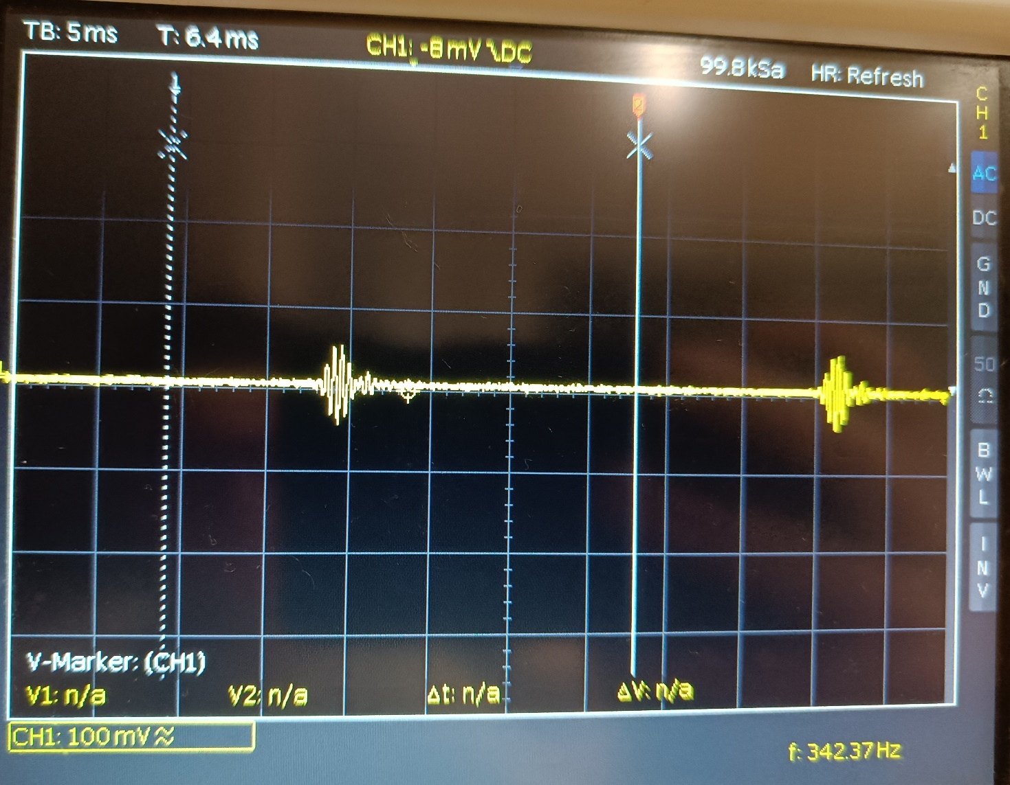

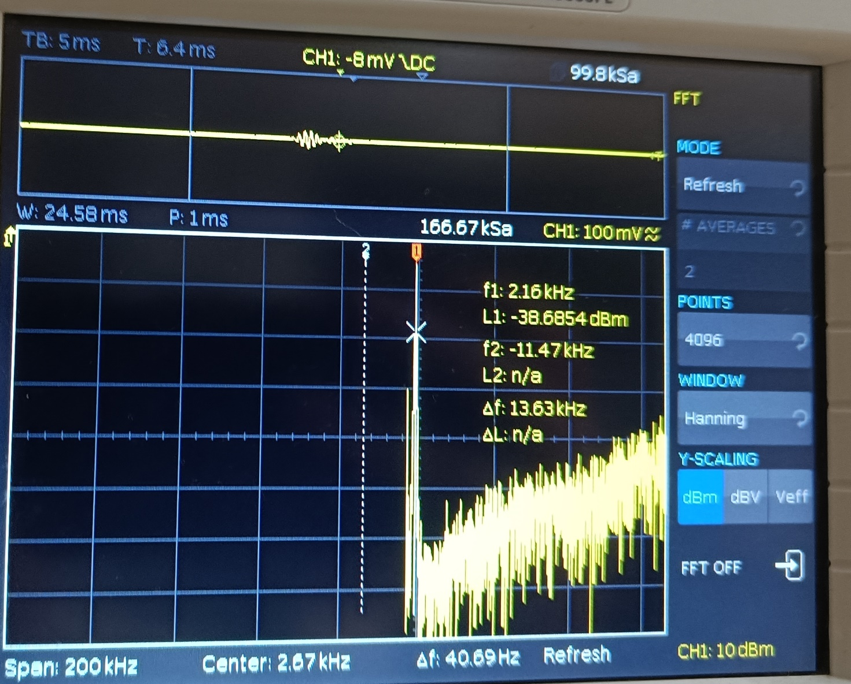

Galima matyti kad visi filtrai yra stabilūs

# Audio efektai

# Išvados

1. Laboratorinio darbo metu buvo sukurti ir eksportuoti į mikrovaldiklį žemų dažnių, aukštų dažnių ir juostinis filtrai.
2. Tiek MATLAB simuliacijose, tiek realiame mikrovaldiklyje skurti filtrai veikė tinkamai ir pašalino nepageidaujamų dažnių dedamąsias.
3. Iš testavus slenkančio vidurkio filtrą buvo įsitikinta, jog šio tipo filtrui nereikalinga didelė eilė, 5 eilės filtras sugebėjo pašalinti triukšmą iš signalo.
4. Palyginus paprastą vidurkio funkciją ir FIR filtrų specialias funkcijas buvo pastebėta, jog su paprasta funkcija programa veikė 26,7% greičiau.

# Priedai

**7 lentelė.** MATLAB programa sukurtų filtrų koeficientų konvertavimui į C kodą

|  |
| --- |
| % FIR testas  % Filtro koeficientai saugomi faile    clear;  % HD - this is a generated MATLAB filter function  % Hd = FIR_filter_30ord; % example  Hd = lowpassFinal;  %  ylabel('Amplitude');    % Display only positive frequencies  axis([0 Fs/2 0 max(P_y)]);  end |

**8 lentelė** pagrindinis laboratorinio darbo programinis kodas

|  |
| --- |
| #define SAMPLING_FREQ 48000.0   //BSP_audio_out sampling frequency  //--- FIR related PD ---  #define TEST_LENGTH_SAMPLES 1024  //Test signal length                    //Turi dalintis is BLOCK_SIZE! |

**9 lentelė.** Sugeneruoti žemų dažnių filtro koeficientai

|  |
| --- |
| #define NUM_SECTIONS 5  float b[NUM_SECTIONS][3] = {  {1.48120186E-01, 2.96240372E-01, 1.48120186E-01},  {1.23633875E-01, 2.47267751E-01, 1.23633875E-01},  {1.08391408E-01, 2.16782815E-01, 1.08391408E-01},  {9.94805969E-02, 1.98961194E-01, 9.94805969E-02},  {9.53591618E-02, 1.90718324E-01, 9.53591618E-02} };  float a[NUM_SECTIONS][3] = {  {1.00000000E+00, -1.19927188E+00, 7.91752620E-01},  {1.00000000E+00, -1.00101569E+00, 4.95551188E-01},  {1.00000000E+00, -8.77603320E-01, 3.11168950E-01},  {1.00000000E+00, -8.05455930E-01, 2.03378318E-01},  {1.00000000E+00, -7.72086263E-01, 1.53522910E-01} }; |

**10 lentelė.** Sugeneruoti aukštų dažnių filtro koeficientai

|  |
| --- |
| #define NUM_SECTIONS 4  float b[NUM_SECTIONS][3] = {  {1.66790712E-01, -3.33581424E-01, 1.66790712E-01},  {1.33825671E-01, -2.67651342E-01, 1.33825671E-01},  {1.16241827E-01, -2.32483653E-01, 1.16241827E-01},  {1.08524666E-01, -2.17049332E-01, 1.08524666E-01} };  float a[NUM_SECTIONS][3] = {  {1.00000000E+00, 1.06621340E+00, 7.33376244E-01},  {1.00000000E+00, 8.55483628E-01, 3.90786313E-01},  {1.00000000E+00, 7.43078504E-01, 2.08045810E-01},  {1.00000000E+00, 6.93746382E-01, 1.27845047E-01} }; |

**11 lentelė.** Sugeneruoti juostinio filtro koeficientai

|  |
| --- |
| #define NUM_SECTIONS 5  float b[NUM_SECTIONS][3] = {  {2.59047000E-01, 0.00000000E+00, -2.59047000E-01},  {2.59047000E-01, 0.00000000E+00, -2.59047000E-01},  {2.33543913E-01, 0.00000000E+00, -2.33543913E-01},  {2.33543913E-01, 0.00000000E+00, -2.33543913E-01},  {2.25616630E-01, 0.00000000E+00, -2.25616630E-01} };  float a[NUM_SECTIONS][3] = {  {1.00000000E+00, 7.66866044E-01, 8.51990426E-01},  {1.00000000E+00, -2.12333336E-01, 8.39565783E-01},  {1.00000000E+00, 5.35714765E-01, 6.36464291E-01},  {1.00000000E+00, -2.47588879E-02, 6.19336420E-01},  {1.00000000E+00, 2.49164944E-01, 5.48766740E-01} }; |